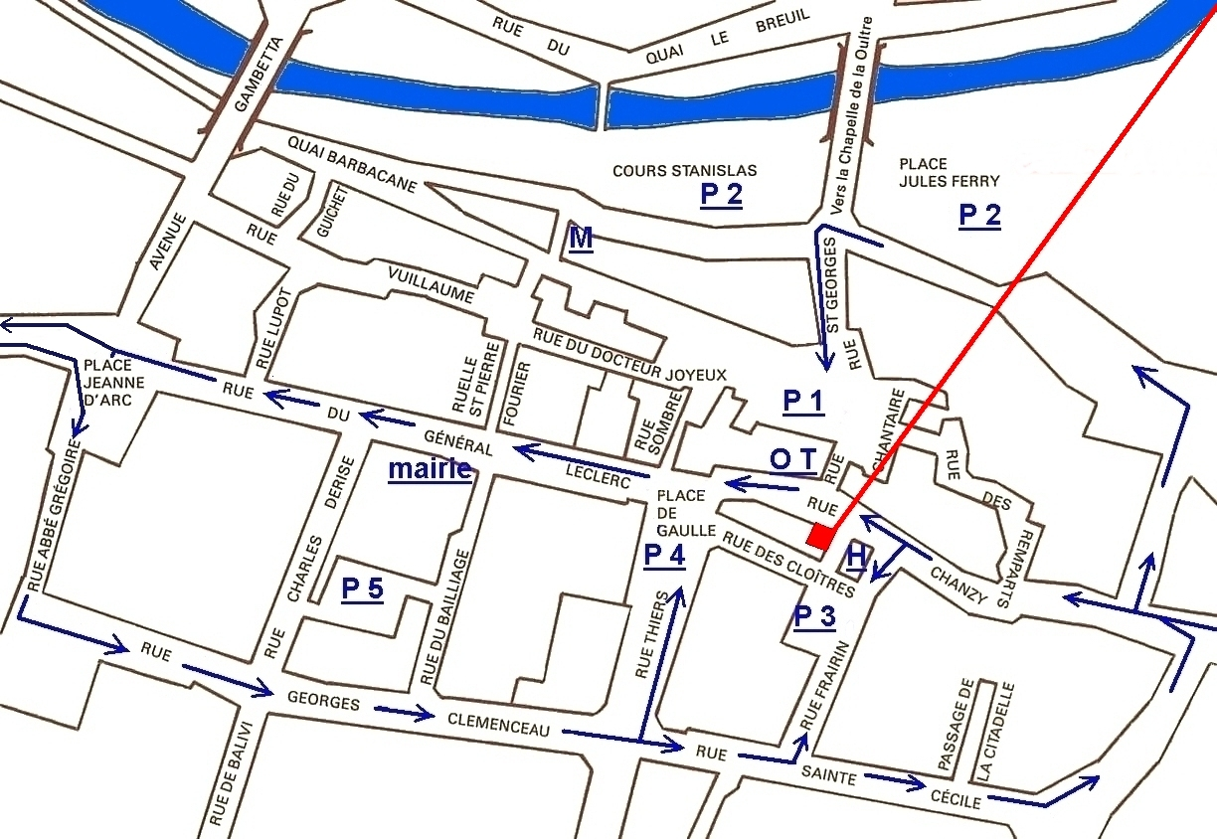
Cognier et Terrier

17, rue Chanzy
88500, MIRECOURT.

Tel 03 29 37 31 38
Fax 03 29 37 02 84
terrier.roland@wanadoo.fr

Atelier ouvert du mardi au samedi de 9 heures à midi et de 14 heures à 18 heures.

Le Lundi et après 18 heures sur rendez-vous uniquement.

Vittel
Mattaincourt
Epinal par la route.

Autoroutes
De Paris,
Dijon,
Nancy.
Neufchâteau.

Epinal par
contournement.

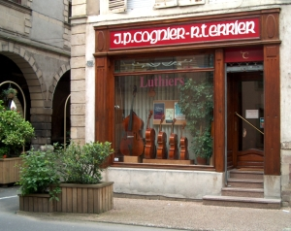

Arrivant de Paris, au rond-point prendre direction centre ville.
OT : Office du tourisme et à coté, la maison de la musique mécanique. En face l’atelier.
H : Halles anciennes
M : Musée de la lutherie.
P 1 à 5 : Parkings proches. P 3 conseillé.
Arrivant place Jeanne d’Arc tourner à droite et prendre le sens de circulation.
Choisir son parking.

